「107年度二河局全國水環境建設業務宣導工作計畫」全國水環境計畫推動說明會(新竹市場次) 簡章

說明會主題：全國水環境計畫推動說明會(新竹市場次)

說明會日期：107年11月29日(星期四)

說明會時間：10:00~16:00

說明會地點：新竹市影像博物館(新竹市中正路65號)

參訪地點：護城河及隆恩圳

主辦單位：經濟部水利署第二河川局

協辦單位：社團法人中華民國水利技師公會全國聯合會

對象：請參閱附件邀請單位列表，本會議報名人數上限40人，敬備餐點並請務必事先報名參加。

水利署：署內長官及相關同仁，第二河川局長官及相關同仁

其他政府機關：中央單位機關、新竹市政府相關局處

團體組織：NGO、學術團體及地方社區發展協會

報名方式：報名截止日期11/21(三)

網路報名，網址: https://goo.gl/forms/bQ49c0aSOL1eS5so1
或填妥附件報名表後回傳本計畫聯絡人員

聯絡人：
社團法人中華民國水利技師公會全國聯合會
張宗烜技師，電話/傳真：(04)23053788(請先電話聯絡)
孫逸皓秘書，傳真：(02)26980977

說明會流程：
時間 | 項目 | 主題 | 主講人/與談人
10:00~10:20 | 報到 | 簽到、領取資料
10:20~10:25 | 開幕式 | 長官及與會貴賓介紹
10:25~10:40 | 開幕式 | 長官致詞 | 局長、副局長
10:25~10:40 | 開幕式 | 長官致詞 | (於出席調查完成後調整)
10:40~11:30 | 說明專題一 | 全國水環境計畫推動計畫宣導 | 水利署河川海岸組
11:30~11:40 | 休息時間
11:40~12:30 | 說明專題二 | 新竹市水與環境相關計畫介紹 | 新竹市政府工務處曾副處長嘉文
12:30~14:30 | 午餐及休息時間
14:30~15:50 | 參觀導覽 | 護城河及隆恩圳 | 新竹市水環境改善輔導顧問團  /水利技師公會
15:50~16:00 | 綜合座談及交流(Q&A) |  | 新竹市政府工務處水利科、二河局長官或水利技師公會
16:00~ | 賦歸

說明會地點交通說明

交通資訊：
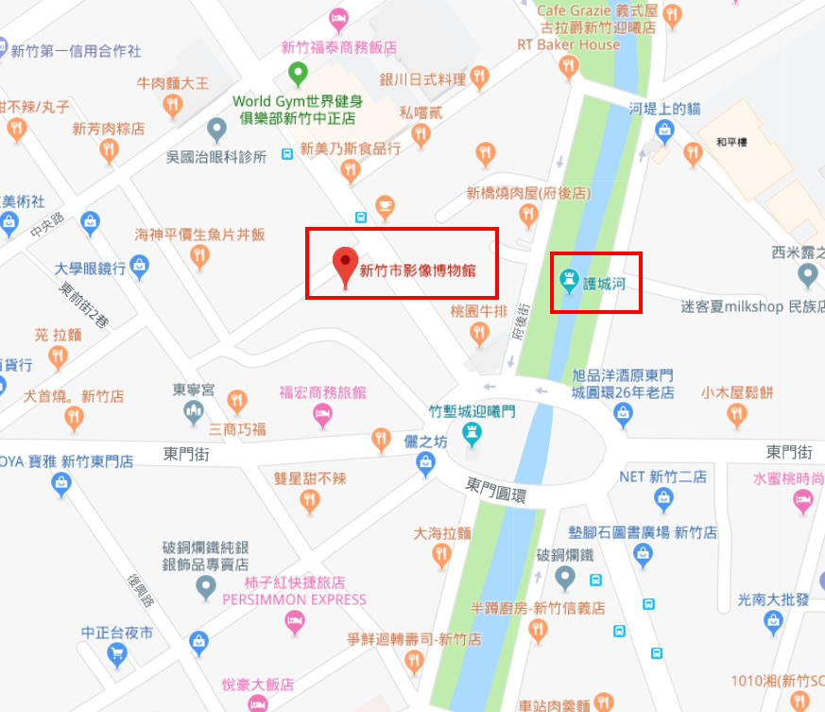

    - 公車
於新竹火車站出站後，穿過中華路二段往中正路行走約210公尺左邊「新竹火車站(中正路)」站牌搭乘國光客運182公車，於「 文興嘉興路口」下車，下車後左轉行走文興路遇自強南路左轉步行約400公尺本集會所位於左邊。
<1>、<2>、<10>、<11甲>、<12>、<15>、<16>、<20>、<27>、<31>路公車：在影像博物館對面「東門市場」站下車。
    - 捷運
A.台鐵：出新竹火車站後，正對面垂直道路即為中正路。沿著中正路步行50公尺，繞行東門圓環後續行中正路約30公尺即抵達。
B.高鐵：搭乘至新竹站4號出口出站，於附近搭乘往新竹市接駁車，於終點站「東門站」下車。下車後步行約20公尺即抵達。
    - 自行開車
新竹交流道下，左轉直行光復路，上東大陸橋，於第一個閘道口下橋，第二個紅綠燈左轉，穿越護城河直行至中正路即抵達。

停車資訊
- 路邊停車格。
- 附近收費停車場。
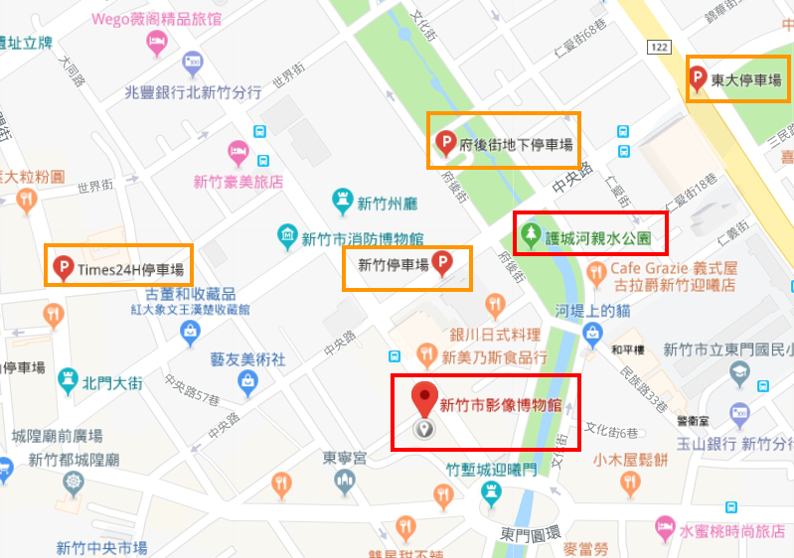

附件 邀請單位列表
邀請單位 | 地址
行政院環保署暨所屬單位 | 10042臺北市中正區中華路一段83號
行政院農業委員會暨所屬單位 | 10014臺北市中正區南海路37號
內政部營建署暨所屬單位 | 10556台北市松山區八德路2段342號
農委會漁業署暨所屬單位 | 80672高雄市前鎮區漁港北一路1號
經濟部水利署暨所屬單位 | 40873臺中市南屯區黎明路2段501號
水利署第二河川局 | 30044新竹市北大路97號
新竹市政府暨所屬單位 | 30051 新竹市中正路120號
新竹市政府工務處 | 30051 新竹市中正路120號
新竹市環境保護局 | 30058新竹市北區海濱路240號
社團法人台灣環境資訊協會 | 116台北市文山區萬隆街38號
台灣千里步道協會 | 116台北市文山區景福街47號2樓
社團法人中華民國自然步道協會 | 10860台北市萬華區艋舺大道184號3樓(萬華火車站對面)
社團法人台灣濕地學會 | 30068新竹市東區培英街38巷12號
國立清華大學 | 300新竹市光復路2段101號
國立交通大學 | 300新竹市大學路1001號
中華大學 | 300新竹市東香里六鄰五福路2段707號
竹松社區大學 | greenpine@g2.nhcue.edu.tw
竹塹社區大學 | women5256181@yahoo.com.tw
科學城社區大學 | yes3c06@gmail.com
新竹市東區明湖社區發展協會 | 300新竹市東區花園新城街17巷2-1號
新竹市東區光明社區發展協會 | 300新竹市東區光明里光復路二段155巷10弄1-1號4樓
新竹市東區公園社區發展協會 | 300新竹市東區公園里體育街58號
新竹市東區高峰社區發展協會 | 300新竹市東區高峰里高峰路414號
新竹市東區軍功社區發展協會 | 300新竹市東區軍功里建功一路51巷16號
新竹市東區建功社區發展協會 | 300新竹市東區千甲里千甲路7巷8號
新竹市東區福德社區發展協會 | 300新竹市東區林森路157號
新竹市東區復興社區發展協會 | 300新竹市東區復興里經國路一段307號
新竹市東區武功社區發展協會 | 300新竹市東區武功里建中一路58號
新竹市東區東園社區發展協會 | 300新竹市東區忠孝路414號
新竹市東區科園社區發展協會 | 300新竹市東區民享一街112-1號
社團法人新竹市東區龍山社區發展協會 | 300新竹市東區龍山西路107號
新竹市東區埔頂社區發展協會 | 300新竹市東區埔頂里100巷30號
新竹市東區千甲社區發展協會 | 300新竹市東區千甲里千甲路387號
新竹市東區光復社區發展協會 | 300新竹市東區光復里忠孝路185巷6弄12-2號
新竹市東區水源社區發展協會 | 300新竹市東區原興路198號
新竹市東區東勢社區發展協會 | 300新竹市東區東勢里東明街138巷1號
新竹市東區光鎮社區發展協會 | 300新竹市東區光鎮里6鄰南大路567巷12號
新竹市東區金山社區發展協會 | 300新竹市東區金山里光復路一段163巷53-10號
新竹市東區新光社區發展協會 | 300新竹市東區新光里明湖路116巷38弄17號
新竹市東區東山社區發展協會 | 300新竹市東區東山里東山街60巷9弄3號
新竹市東區南大社區發展協會 | 300新竹市東區西大路62號
新竹市東區綠水社區發展協會 | 300新竹市東區綠水里博愛街87號8樓
新竹市東區關東社區發展協會 | 300新竹市東區關東里光復路一段100號
新竹市東區文華社區發展協會 | 300新竹市東區文華里國華街49巷8號
新竹市東區復中社區發展協會 | 300新竹市東區復中里民生路222巷15號
新竹市東區下竹社區發展協會 | 300新竹市東區下竹里南大路206號
新竹市東區前溪社區發展協會 | 300新竹市東區經國路一段33之1號
新竹市東區柴橋社區發展協會 | 300新竹市東區柴橋里柴橋里明湖路697巷16弄3號
新竹市東區仙水社區發展協會 | 300新竹市東區仙水里光復路一段525巷67號
新竹市東區湖濱社區發展協會 | 300新竹市東區明湖路400巷45弄14號
新竹市東區三民社區發展協會 | 300新竹市東區三民里自由路3巷4號
新竹市東區新莊社區發展協會 | 300新竹市東區新莊里新莊路263號
新竹市東區仙宮社區發展協會 | 300新竹市東區仙宮里寶山路452巷12弄20號
新竹市東區親仁社區發展協會 | 300新竹市東區親仁里東大路1段137號之1
新竹市東區建華社區發展協會 | 300新竹市東區建華里學府路18巷24號
新竹市東區頂竹社區發展協會 | 300新竹市東區頂竹里東南街161號
新竹市東區豐功社區發展協會 | 300新竹市東區豐功里建美路58巷11號地下室
新竹市東區振興社區發展協會 | 300新竹市東區振興里興竹街1-1號
新竹市東區竹蓮社區發展協會 | 300新竹市東區竹蓮里東南街28巷25之1號1樓
新竹市東區寺前社區發展協會 | 300新竹市東區寺前里竹蓮街101巷10號
新竹市東區新興社區發展協會 | 300新竹市東區新興里明湖路87號
新竹市東區南市社區發展協會 | 300新竹市東區南外街32號
新竹市東區東門社區發展協會 | 300新竹市東區東門里東前街60號
新竹市東區中正社區發展協會 | 300新竹市東區中正里大同路104號
新竹市東區立功社區發展協會 | 300新竹市東區立功里光復路二段42巷12弄35號
新竹市東區成功社區發展協會 | 300新竹市東區成功里大同路24號
新竹市東區錦華社區發展協會 | 300新竹市東區錦華里錦華街1鄰5巷6號
新竹市東區育賢社區發展協會 | 300新竹市東區育賢里中華路二段321號
新竹市東區關新社區發展協會 | 300新竹市東區關新里關新路19巷1號
新竹市東區南門社區發展協會 | 300新竹市東區南門里南門街15號
新竹市北區中央社區發展協會 | 300新竹市北區中央里西安街5巷12號
新竹市北區石坊社區發展協會 | 300新竹市北區石坊里石坊街58號
新竹市北區中山社區發展協會 | 300新竹市北區中山路11號2樓
新竹市北區中雅社區發展協會 | 300新竹市北區客雅里凌雲街36號3樓之5
新竹市北區中寮社區發展協會 | 300新竹市北區延平路三段392巷58弄2號
新竹市北區士林社區發展協會 | 300新竹市北區吉羊路96號2F
新竹市北區康樂社區發展協會 | 300新竹市北區東大路三段281號
新竹市北區武陵社區發展協會 | 300新竹市北區武陵里東大路二段172巷6號
新竹市北區舊社社區發展協會 | 300新竹市北區舊社里湳雅街210之1號
新竹市北區客雅社區發展協會 | 300新竹市北區客雅里延平路一段261巷6弄20號
新竹市北區南勢社區發展協會 | 300新竹市北區延平路1段357巷29號
新竹市北區新民社區發展協會 | 300新竹市北區西大路582巷23號
新竹市北區南寮社區發展協會 | 300新竹市北區南寮里新港三路1-9號
新竹市北區古賢社區發展協會 | 300新竹市北區古賢里東大路三段110巷15號
新竹市北區曲溪社區發展協會 | 300新竹市北區崧嶺路47號
新竹市北區水田社區發展協會 | 300新竹市北區水田里東大路二段65巷24弄10號
新竹市北區港北社區發展協會 | 300新竹市北區西濱路一段一巷120號
新竹市北區新雅社區發展協會 | 300新竹市北區新雅里成功路192巷205號
新竹市北區台溪社區發展協會 | 300新竹市北區台溪里中山路451-5號
新竹市北區福林社區發展協會 | 300新竹市北區福林里境福街56巷5之1號
新竹市北區磐石社區發展協會 | 300新竹市北區磐石里西大路800號
新竹市北區西雅社區發展協會 | 300新竹市北區經國路二段663巷38號
新竹市北區文雅社區發展協會 | 300新竹市北區文雅里城北街137巷13弄1號
新竹市北區金雅社區發展協會 | 300新竹市北區金雅里金雅路133巷8弄8號
新竹市北區舊港社區發展協會 | 300新竹市北區舊港路6鄰31號
新竹市北區民富社區發展協會 | 300新竹市北區北區延平路1段154號
新竹市北區潛園社區發展協會 | 300新竹市北區潛園里集和街27號
新竹市北區湳中社區發展協會 | 300新竹市北區湳中里湳中街40巷40-7號
新竹市北區西門社區發展協會 | 300新竹市北區西門里江山街16巷22號
新竹市北區境福社區發展協會 | 300新竹市北區境福里成功路13巷4弄11號
新竹市北區金竹社區發展協會 | 300新竹市北區金竹里武陵路261號
新竹市北區育英社區發展協會 | 300新竹市北區育英里育英路69號(里集會所)
新竹市北區崇禮社區發展協會 | 300新竹市北區集福街28號
新竹市北區長和社區發展協會 | 300新竹市北區愛文街34號
新竹市北區仁德社區發展協會 | 300新竹市北區仁德街17號
新竹市北區興南社區發展協會 | 300新竹市北區西門街115號
新竹市北區北門社區發展協會 | 300新竹市北區北門里民富街31號
新竹市北區金華社區發展協會 | 300新竹市北區光華東街76巷23弄32號
新竹市北區光華社區發展協會 | 300新竹市北區光華里光華街78巷5號4樓
新竹市北區中興社區發展協會 | 300新竹市北區世界街160號
新竹市北區大同社區發展協會 | 300新竹市北區新竹市大同路196號3樓
新竹市北區光田社區發展協會 | 300新竹市北區水田街146之2號
新竹市北區大鵬社區發展協會 | 300新竹市北區竹光路500號7樓
新竹市北區湳雅社區發展協會 | 300新竹市北區湳雅街147巷32號
新竹市北區海濱社區發展協會 | 300新竹市北區西濱路一段355號
新竹市香山區港南社區發展協會 | 300新竹市香山區港南里海埔路86號
新竹市香山區虎林社區發展協會 | 300新竹市香山區虎林里延平路2段163號
新竹市香山區牛埔社區發展協會 | 300新竹市香山區牛埔里中華路4段409巷26號
新竹市香山區埔前社區發展協會 | 300新竹市香山區牛埔北路80巷32號
新竹市香山區浸水社區發展協會 | 300新竹市香山區浸水里浸水南街53號
新竹市香山區中埔社區發展協會 | 300新竹市香山區中埔里祥園街73號
新竹市香山區香村社區發展協會 | 300新竹市香山區香村里元培街262號
新竹市香山區南港社區發展協會 | 300新竹市香山區南港里4鄰南港街48-1號
新竹市香山區樹下社區發展協會 | 300新竹市香山區樹下里樹下街164號
新竹市香山區香山社區發展協會 | 300新竹市香山區香山里中華路五段20號
新竹市香山區頂埔社區發展協會 | 300新竹市香山區頂埔里牛埔東路33巷16弄2號
新竹市香山區內湖社區發展協會 | 300新竹市香山區內湖里中華路六段359巷10號
新竹市香山區大湖社區發展協會 | 300新竹市香山區五福路一段230巷37號
新竹市香山區南隘社區發展協會 | 300新竹市香山區南隘里南湖路186號
新竹市香山區中隘社區發展協會 | 300新竹市香山區中隘里中華路六段647巷43號
新竹市香山區鹽水社區發展協會 | 300新竹市香山區鹽水里長興街234巷1號
新竹市香山區茄苳社區發展協會 | 300新竹市香山區茄苳里茄苳路57號
新竹市香山區海山社區發展協會 | 300新竹市香山區海山里大湖路61號
新竹市香山區東香社區發展協會 | 300新竹市香山區東香路2段2-1號
新竹市香山區美山社區發展協會 | 300新竹市香山區美山里中華路五段323巷53-1號
新竹市香山區朝山社區發展協會 | 300新竹市香山區朝山里中華路五段598巷2號
新竹市香山區頂福社區發展協會 | 300新竹市香山區頂福里中山路632號
新竹市香山區虎山社區發展協會 | 300新竹市香山區虎山里華江街69巷31號

附件 報名表
「107年度二河局全國水環境建設業務宣導工作計畫」
全國水環境計畫推動說明會(新竹市場次)
序號 |  | 姓名 |  | 性別 | 男女 | 身分證字號
單位 |  |  |  |  | 職稱
電話 |  |  |  |  | 傳真
地址
E-mail |  |  |  |  | 午餐 | 葷食素食
註：1.報名資料請詳實填寫，以利人數統計及講習會事務安排。
2.需要登錄公務人員學習時數，請務必填寫身分證字號。
3.本課程提供午餐，前往說明會地點交通請參加人員自理。
4.下午安排參觀導覽行程，請務必關注相關集合時間。
5.本活動已辦理公共意外責任險。
6.以網路報名優先，或傳真報名表至(04)23053788
網路報名專用
QR code


